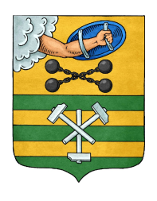

РЕСПУБЛИКА КАРЕЛИЯ

ПЕТРОЗАВОДСКИЙ ГОРОДСКОЙ СОВЕТ

09 | сессия | 28 | созыва

РЕШЕНИЕ

от | 13 сентября 2017 года | № | 28/09-152

О внесении изменений в Устав
Петрозаводского городского округа

На основании пункта 1 части 10 статьи 35, статьи 44 Федерального закона от 06.10.2003 № 131-ФЗ «Об общих принципах организации местного самоуправления в Российской Федерации» Петрозаводский городской Совет

РЕШИЛ:
1. Внести следующие изменения в Устав Петрозаводского городского округа:
1.1. Абзац 1 пункта 1 статьи 67 изложить в следующей редакции:
«Муниципальные нормативные правовые акты, затрагивающие права, свободы и обязанности человека и гражданина, устанавливающие правовой статус организаций, учредителем которых выступает муниципальное образование, а также соглашения, заключаемые между органами местного самоуправления, вступают в силу после их официального опубликования (обнародования)».
2. Настоящее Решение вступает в силу с момента официального опубликования после его государственной регистрации.

Председатель Петрозаводского  городского Совета  Г.П.Боднарчук | Глава Петрозаводского  городского округа  И.Ю.Мирошник

